Рахимьянов Альберт, ЕТ-128
Лабораторная 1: «Поиск частых наборов»
Формулировка задания:
- Выполните поиск частых наборов объектов в наборе данных с помощью следующих алгоритмов (или их модификаций): Apriori, FP Growth, ECLAT. Варьируйте пороговое значение поддержки (например: 1%, 3%, 5%, 10%, 15%, 20%). Проверьте идентичность результатов, полученных с помощью различных алгоритмов.
- Подготовьте список частых наборов, в которых не более семи объектов (разумное количество). Проанализируйте и изложите содержательный смысл полученного результата.
- Выполните визуализацию полученных результатов в виде следующих диаграмм:
  - сравнение быстродействия алгоритмов на фиксированном наборе данных при изменяемом пороге поддержки;
  - общее количество частых наборов объектов на фиксированном наборе данных при изменяемом пороге поддержки;
  - максимальная длина частого набора объектов на фиксированном наборе данных при изменяемом пороге поддержки;
  - количество частых наборов объектов различной длины на фиксированном наборе данных при изменяемом пороге поддержки.
- Подготовьте отчет о выполнении задания и загрузите отчет в формате PDF в систему. Отчет должен представлять собой связный и структурированный документ со следующими разделами:
  - формулировка задания;
  - гиперссылка на каталог репозитория с исходными текстами, набором данных и др. сопутствующими материалами;
  - рисунки с результатами визуализации;
  - пояснения, раскрывающие смысл полученных результатов.
Гиперссылка на репозиторий с исходным кодом и набором данных:
ФАААААААААААААААААААААААААААААААААААААА

Рисунки с результатами визуализации:
Сравнивая три алгоритма в быстродействии, меняя минимальную поддержку, получили такой график (рис 1.).
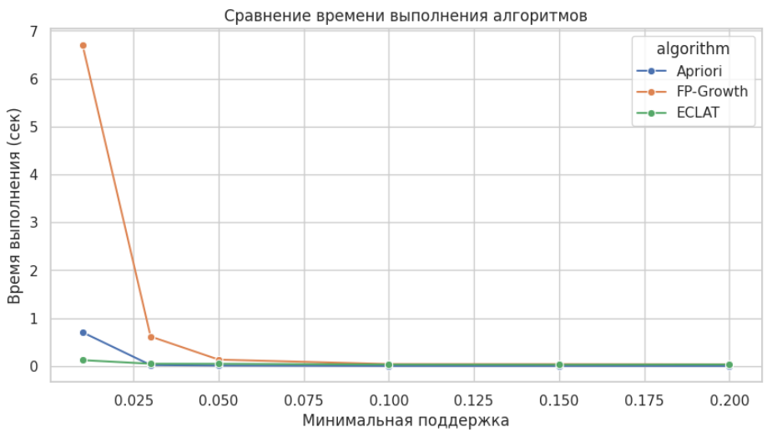
Рисунок 1 – Быстродействие алгоритмов

На графике видно, что алгоритм Apriori выполняется дольше всех, при уменьшении минимальной поддержки. Это связано с тем, что данный алгоритм сканирует данные N раз, в отличии от FP-Growth (сканирует дважды) и ECLAT (без сканирования, простой подсчет). Можно сказать, что для большого набора данных лучше использовать алгоритмы FP-Growth и ECLAT.
Выведем график с общим количеством частых наборов при изменяемом уровне поддержки (рис 2.).
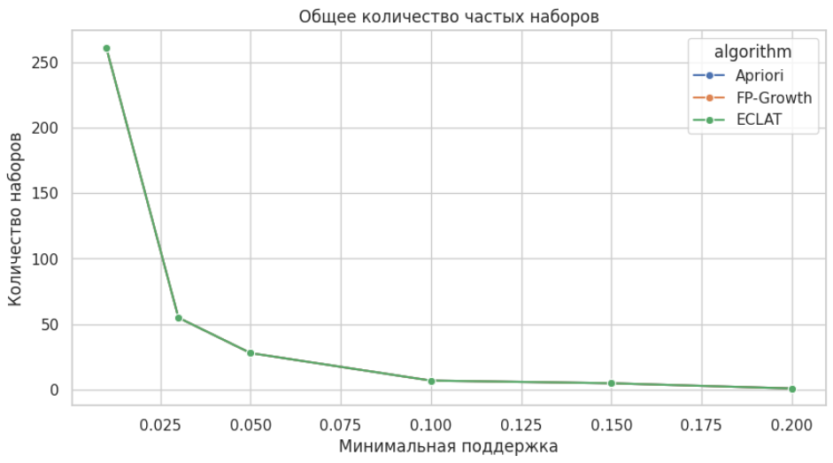
Рисунок 2 – Общее количество частых наборов

По графику можно понять, что используемые алгоритмы, при различных подходах выводят один и тот же результат, а также, что при увеличении уровня поддержки, количество частых наборов снижается (что логично, у нас не может быть два частых набора, которые встречаются каждый в 51%).
Выведем график с максимальной длинны набора в зависимости от уровня поддержки (рис 3.).
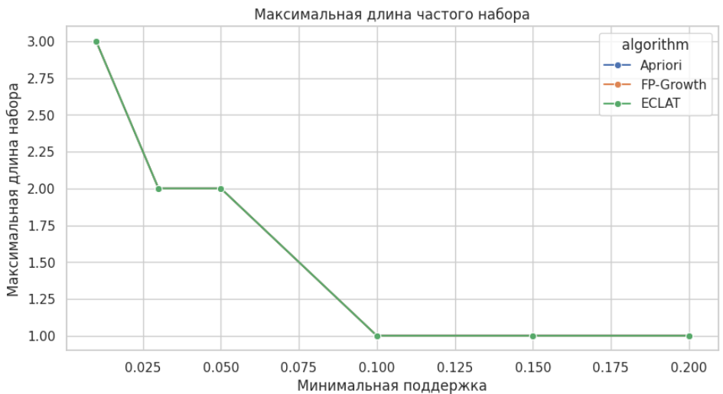
Рисунок 3 – Максимальная длинна частого набора

Данный график, аналогично прошлому, показывает идентичность полученных результатов от разных алгоритмов. Сам набор данных не столь большой, поэтому длина частого набора не выше 3 позиций, при довольно низком уровне поддержки. Очевидно, что при увеличении уровня поддержки, длина будет уменьшаться.
Рассмотрим распределение количество частых наборов различной длины при изменяемом пороге поддержки (рис 4.).
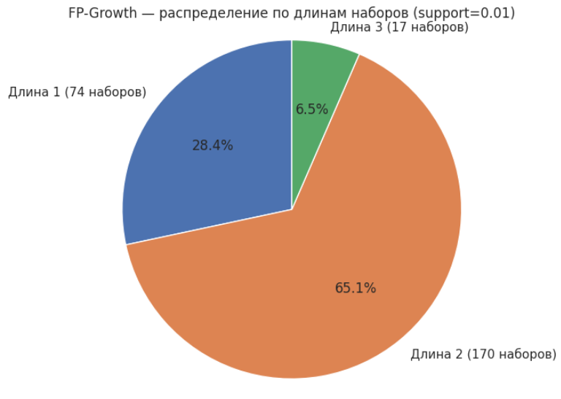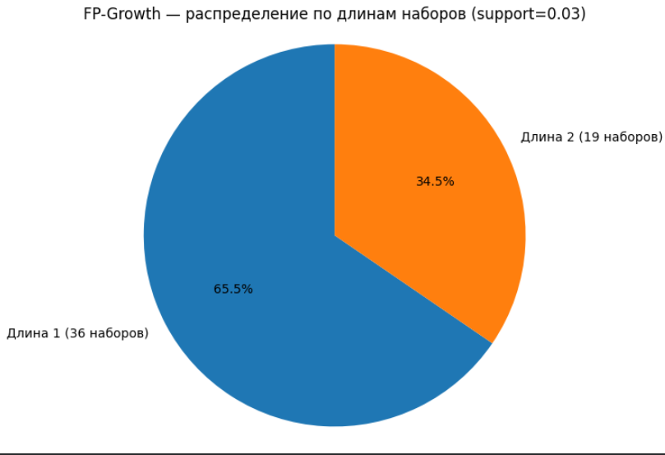
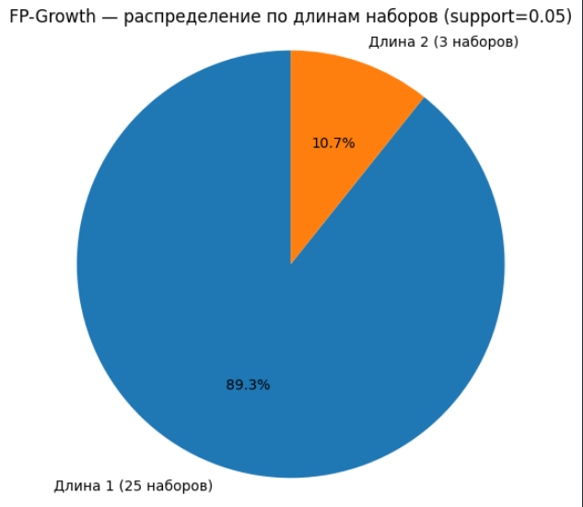
Рисунок 4 – Количество частых наборов различной длины

Из графика видно, что число наборов больше для набора длиной 1, и их число уменьшается при увеличении уровня поддержки.

